**ВМЕСТЕ ПРОТИВ КОРРУПЦИИ**

***«Покупающие власть за деньги привыкают извлекать из нее прибыль». «Самое главное при всяком государственном устройстве - устроить дело так, чтобы должностным лицам невозможно было наживаться».***

А. Аристотель

В современной Российской истории одной из наиболее негативных тенденций является проявление коррупции.

История возникновения такого явления, как коррупция, восходит к обычаю делать подарки, чтобы добиться расположения. Дорогой подарок выделял человека среди других просителей и способствовал тому, чтобы его просьба была выполнена. Поэтому в первобытных обществах плата жрецу или вождю была нормой. Но по мере усложнения государственного аппарата появились профессиональные чиновники, которые должны были довольствоваться только фиксированным жалованием. Однако на практике они стремились воспользоваться положением для тайного увеличения своих доходов.

Коррупция, согласно пункту 1 статьи 1 Федерального закона от 25 декабря 2008 года № 273-ФЗ «О противодействии коррупции»:

а) злоупотребление служебным положением, дача взятки, получение взятки, злоупотребление полномочиями, коммерческий подкуп либо иное незаконное использование физическим лицом своего должностного положения вопреки законным интересам общества и государства в целях получения выгоды в виде денег, ценностей, иного имущества или услуг имущественного характера, иных имущественных прав для себя или для третьих лиц либо незаконное предоставление такой выгоды указанному лицу другими физическими лицами;

б) совершение деяний, указанных в подпункте «а» настоящего пункта, от имени или в интересах юридического лица.

Указанные противоправные действия, представляют собой не что иное, как преступления, предусмотренные соответствующими статьями Уголовного кодекса Российской Федерации.

Коррупция может принимать различные формы: злоупотребление своим положением, использование полномочий, если они связаны с извлечением выгоды для себя или третьих лиц (различных групп, организаций, объединений, политических партий), дача и получение взятки, коммерческий подкуп.

По смыслу Российского законодательства взяточничество – это преступление корыстной мотивации, имеющей, как правило, имущественный характер, за совершение которого наступает уголовная ответственность и наказание. Уголовный кодекс Российской Федерации разграничивает взяточничество на получение взятки (ст. 290 УК РФ) и дачу взятки (ст. 291 УК РФ). Это две стороны одной медали: взяточничество преступление особого рода, и оно не может быть совершено одним лицом, а требует взаимодействия по крайней мере двух – того, кто получает взятку (взяткополучатель) и того, кто её дает (взяткодатель).

Субъектом получения взятки являются должностные лица - лица, постоянно, временно или по специальному полномочию осуществляющие функции представителя власти (например, работники правоохранительных органов, депутаты) либо выполняющие организационно-распорядительные (например, руководитель учреждения, организации), административно-хозяйственные функции (например, руководитель финансовой службы, службы материально-технического обеспечения) в государственных органах, органах местного самоуправления, государственных и муниципальных учреждениях, а также в Вооруженных Силах Российской Федерации, других войсках и воинских формированиях Российской Федерации.

В совершении взяточничества нередко участвуют посредники, которые способствуют совершению преступления (ведут переговоры, передают или получают взятки).

Получение взятки заключается в приобретении должностным лицом имущества или выгод имущественного характера за законные или незаконные действия (бездействия) в пользу дающего.



Дача взятки – начальный этап взяточничества. Она провоцирует должностное лицо, создаёт для него соблазн обогащения незаконными средствами с нарушением своего служебного долга.

Если имело место вымогательство взятки со стороны должностного лица или если лицо, дающее взятку, добровольно сообщило органу, имеющему право возбудить уголовное дело, о даче взятки, то лицо, давшее взятку, освобождается от уголовной ответственности. Не может признаваться добровольным сообщение, сделанное в связи с тем, что о даче взятки стало известно органам власти.

Предметом взятки наряду с деньгами, ценными бумагами и иным имуществом могут быть выгоды или услуги имущественного характера, оказываемые безвозмездно, но подлежащие оплате (предоставление туристических путевок, ремонт квартиры, строительство дачи и т.п.).

Взятка, как материальная выгода, может носить завуалированный характер: подарок, погашение несуществующего долга, заключение трудовых договоров с выплатой зарплаты взяточнику, его родственникам или друзьям, получение льготного кредита, завышение гонораров за лекции, статьи и книги, «случайный» выигрыш, уменьшение арендной платы, увеличение процентных ставок по кредиту и так далее.

***Действующее уголовное законодательство предусматривает наказание за получение взятки до 12 лет лишения свободы, за дачу взятки до - 8 лет.*** 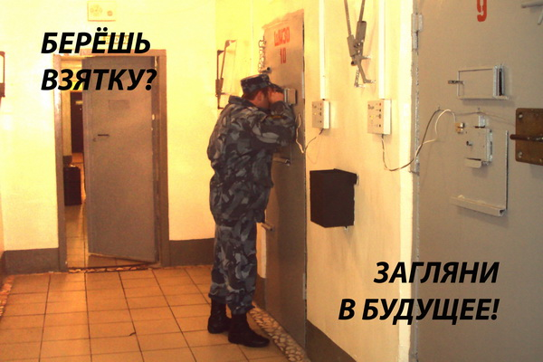

**Что делать, если у Вас вымогают взятку?**

* вести себя крайне осторожно, вежливо, без заискивания, не допуская опрометчивых высказываний, которые могли бы вымогателем трактоваться либо как готовность, либо как категорический отказ дать взятку или совершить подкуп;
* внимательно выслушать и точно запомнить поставленные Вам условия (размеры сумм, наименование товаров и характер услуг, сроки и способы передачи взятки, форма коммерческого подкупа, последовательность решения вопросов);
* постараться перенести вопрос о времени и месте передачи взятки до следующей беседы или, если это невозможно, предложить хорошо знакомое Вам место для следующей встречи;
* поинтересоваться у собеседника о гарантиях решения вопроса в случае дачи взятки или совершения подкупа;
* не берите инициативу в разговоре на себя, больше «работайте на прием», позволяйте потенциальному взяткополучателю «выговориться», сообщить Вам как можно больше информации.

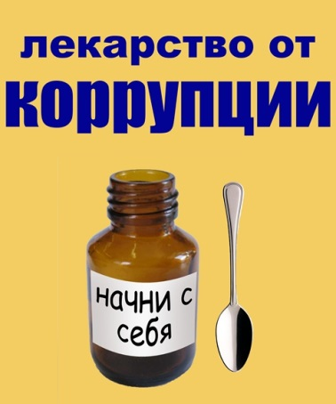

***«Террористки-смертницы, взорвавшие 24 августа 2004 года пассажирские Ту-154 и Ту-134, прошли в самолет за взятку в тысячу рублей…***

***В результате катастрофы двух самолетов погибло 90 человек».***

Не забывайте, коррупция не только приносит вред обществу, но и не гарантирует результата! Ведь в коррупционной схеме выигрывает тот, кто может дать больше.

***Жертвой пагубных последствий коррупции может стать каждый!!!***